ОТЧЁТ
о проведенных антинаркотических мероприятиях, организованных
учреждениями культуры в МО Павловский район,
МБУ «СКЦ МО Новопластуновское СП»
в марте 2024года
№ | Наименование сельского поселения | Наименование мероприятия  (краткая информация о мероприятии, скриншот) | Место проведения, ссылки на используемые сайты | Дата, время проведения | Кол-во участников/просмотров
 | МБУ «СКЦ МО Новопластуновское СП», ст. Новопластуновская ул.Кооперативная, 23, | 01.03.24г. В СКЦ Новопластуновском прошла интерактивная программа "Молодёжь нового поколения" к Международному дню борьбы с наркоманией и наркобизнесом.  Учащиеся узнали об отрицательном действии и негативных последствиях злоупотребления наркотических, и психотропных веществ. Ответили на множество вопросов, связанные с наркотиками. Узнали кто такой наркоман, является ли курение и алкоголь наркотиками и как можно избежать наркомании.  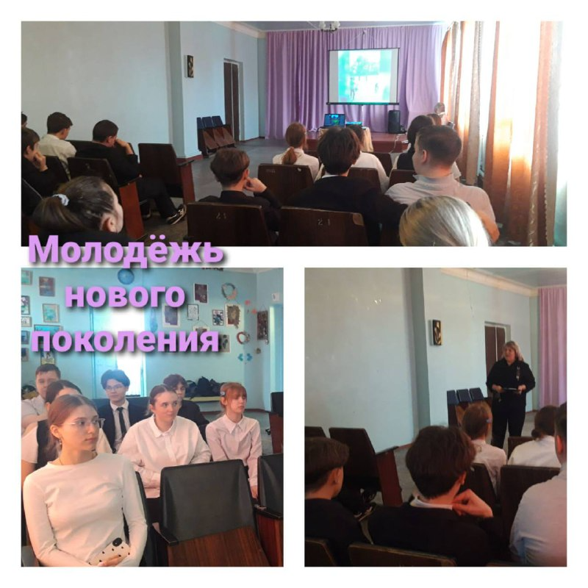 | https://t.me/skcnovoplast/2220 | 01.03.2024г.  13.30ч. | 25
 | Новопластуновское СП, клуб хутора Бальчанский,  ул.Школьная, 15 | 01.03.2024год, в рамках программы "Антинарко" для ребят сельского клуба х.Бальчанский проведена беседа "Наркотик и общество". Почему сегодня так распространена наркомания среди подростков? В первую очередь, потому, что подросток еще не сформировался как полноценная личность, он эмоционально слаб и чрезмерно любопытен. Кроме того, подростку хочется быстрее стать взрослым, отличаться от других своих сверстников и решать проблемы самым легким способом.  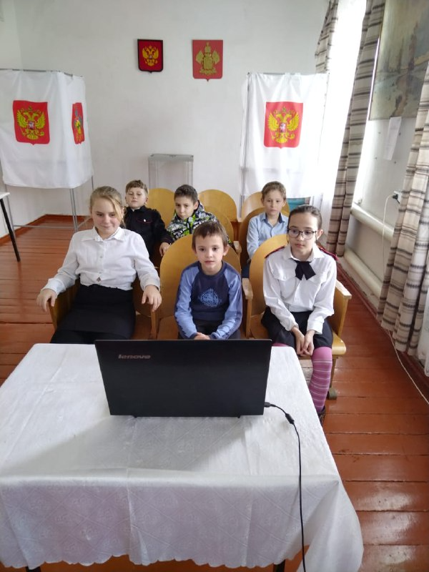 | https://t.me/skcnovoplast/2223 | 01.03.2024г.  14.30ч. | 8
 | Новопластуновское СП, клуб хутора Междуреченский,  ул.Ленина,15-А | 01.03.24г. В Международный день борьбы с наркотиками, в рамках программы Антинарко, в сельском клубе хутора Междуреченский с ребятами проведена беседа "Опасности подстерегающие современную молодежь". В наши дни в мире жизнь и здоровье людей постоянно подвергаются какой-либо опасности, например, влияние телевидения, невидимая опасность социальных сетей и многое другое. Алкоголизм и наркомания - это одна из самых страшных опасностей, где дети становятся жертвами.  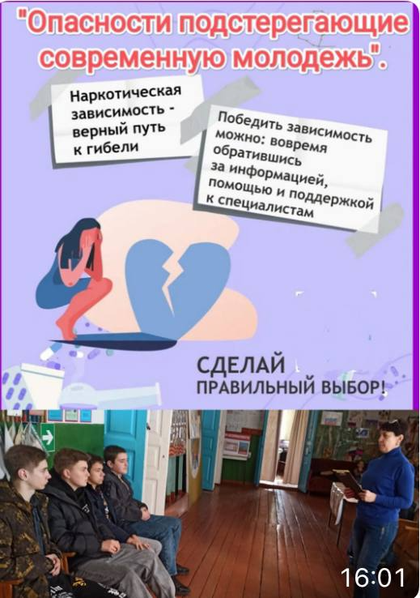 | https://t.me/skcnovoplast/2222 | 01.03.2024г.  15.30ч. | 8

Директор СКЦ/ДК Кедровская Ирина Васильевна
Исполнитель/контактный телефон
Культорганизатор
Обеленец Ольга Юрьевна
89615897100

